Name: __________________________ Sesión: ________________
Instrucciones:
Estudia y analiza los ejemplos discutidos en las secciones indicadas para estudio de los capítulos 4, 8 y 9. También debes buscar más información sobre la clasificación de sistemas de ecuaciones lineales.
Contesta las siguientes preguntas:

I. Determina la solución, si alguna, de los siguientes sistemas y nombra el tipo de sistema. (6 puntps)
1. 2. 3.
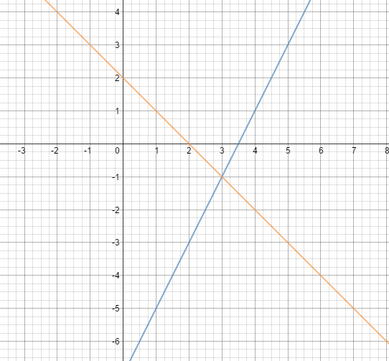
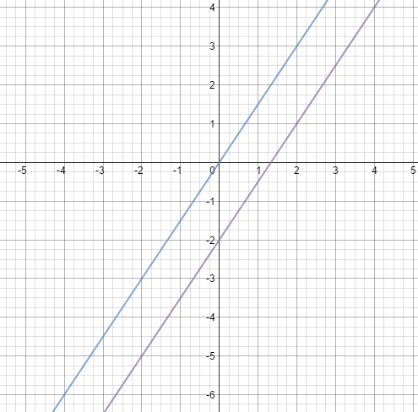
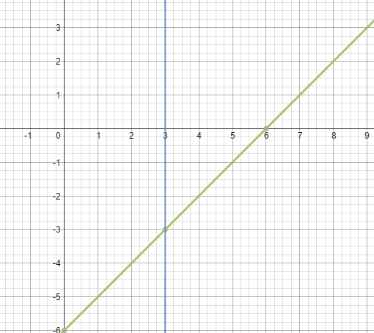

II. Determina si el par ordenado es solución del sistema. Muestra el procedimiento. (4 puntos)
- ¿Es (3, -2) solución del sistema $\left\{\begin{matrix}2x-y=8 \\ x+y=1\end{matrix}\right.$ ?

- $\left(\frac{7}{9}, y\right)$ es solución de $\left\{\begin{matrix}-3x+5y=1 \\ 9x-3y=5\end{matrix}\right.$. Halla el valor de y para que sea cierta la solución.

III. Conteste cierto o falso. Explique las falsas. (10 puntos)
- El par ordenado (1, 2) es solución del sistema $\left\{\begin{matrix}-3x-y=18 \\ 5x+6y=-12\end{matrix}\right.$.

- Si dos rectas son paralelas en un plano de coordenadas las soluciones del sistema son infinitas.

- El sistema $\left\{\begin{matrix}x+y=8 \\ 3x+y=1\end{matrix}\right.$ es un sistema inconsistente.

- Si las dos ecuaciones de un sistema tienen sus pendientes iguales, entonces el sistema no tiene solución.

- El punto (1, -2, 3) es una solución de la ecuación a + b – c = -4.

